台灣省土木技師公會
槌球社活動通知
日期：99年5月5日 發文：(99)省土技字第2597號
- 固定活動(含訓練及比賽)時間：
  - 每星期六 下午03：00~06：30
  - 每星期日 上午08：30~11：00、下午03：00~06：30
活動前半小時(30分鐘)為訓練時間，餘為分組比賽。
- 活動地點：高雄市槌球場(婦幼館旁)【高雄市九如一路775號】
- 指導教練：聘請高雄市體育會槌球委員會會員為教練，現場指導。
- 槌球社備有球(10個入)、球衣、球門及終點柱各二組。
- 社員配備：槌球桿、著輕便服裝(建議長袖衣衫、長褲及運動鞋)、遮
陽帽、礦泉水。
- 聨絡人：槌球社 社 長 楊武二 聯絡電話 0939-175349
副社長 劉聰賢 聯絡電話 0928-743966
- 備 註：歡迎尚未加入槌球社會員，入社費每人500元常年社費每人
每年100元(劃撥帳號：12295196 戶名：台灣省土木技師
公會)。
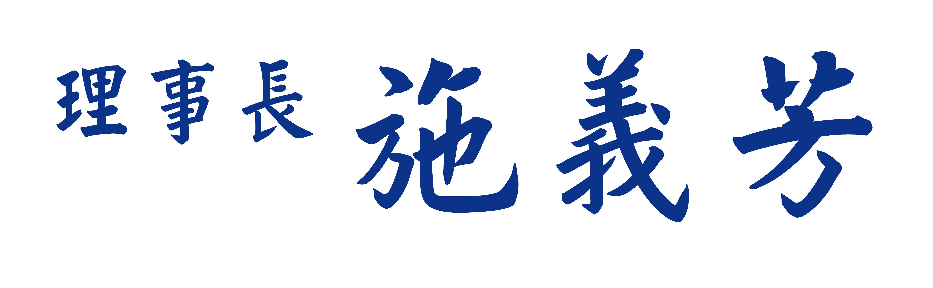
------------------------------------------------------
台灣省土木技師公會 搥球社活動回條
日期：每週六、日 地點：高雄市槌球場(婦幼館旁)【高雄市九如一路775號】
會員證號 | 姓 名 | 地址 | 聯絡電話 | 備註
即日起開始受理登記請將報名表傳真至南區辦公室或以電話登記
傳真：06-2356596 電話：06-2358212；06-2358760 劉美華小姐
（為利社務運作，請參加者儘量將訊息回傳公會）

